## 天涯明月杀游戏策划案

### UI界面设计

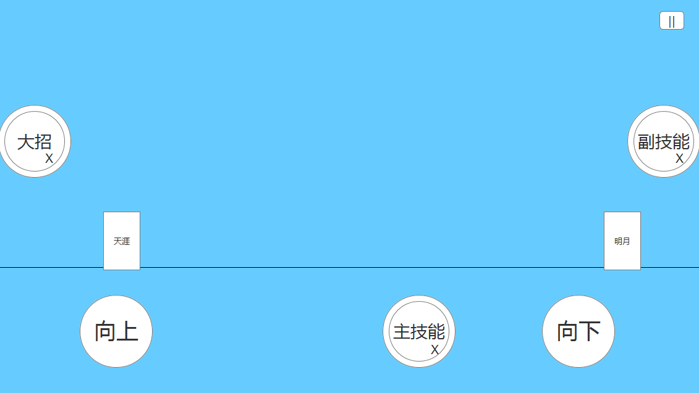

|  |  |  |
| --- | --- | --- |
|  | 像素 | 实际长度 |
| 屏幕尺寸 | 1136*640 | 20.33*11.45米 |
| 人物 | 60*95 | 1.70米 |
| 按键大小 | 内径98外径118 |  |
| 人物移动速度 | 284/s | 4.066米/秒 |
| 跳跃高度 | 236 | 4.23米 |
| 二段跳 | 102 | 1.83米 |
| 向上跳跃速度以及正常下落速度 | 400/S |  |
| 跳跃过程中按下落按键，速度变为 | 600/s |  |

|  |  |  |  |
| --- | --- | --- | --- |
|  | **位置（x,y）** | **大小** |  |
| 向上 | **132,480** | **118** |  |
| 向下 | **880,480** | **118** |  |
| 奔跑线 | **0,430** | **1136*20** |  |
| 主技能 | **622,480** | **118(98)** |  |
| 副技能 | **1018,172** | **118(98)** |  |
| 大招 | **0,172** | **118(98)** |  |
| 天涯 | **170,345** | **60*95** | **起始位置** |
| 明月 | **980,345** | **60*95** | **起始位置** |
| 暂停 | **1070,20** | **40*30** |  |
| 向下翻转时奔跑线 | **0,384** |  |  |

**主要按键：**

右上有暂停键；

左下按键控制人物向下翻转；

右下主键为向上跳跃键，周围有三个技能键，根据人物的角色技能不同。跳跃键可以用来做二段跳，二段跳可直接用向下翻转打断。

### 2.主要玩法及技能

##### 2.1主要玩法

**核心玩法：**两个玩家同屏跑酷，前者明月逃跑，有一滴血，后者天涯追赶，有两滴血。（血条不在UI界面显示）

**决胜条件：**双方都可以使用各种技能对对方进行阻挡或者伤害，对于前者来说，如果单位时间内被追到或者死亡即失败，将后面玩家击出屏幕，或者单位时间内没有被追到即成功。对于后者而言，如果出屏或者死亡即失败，追上前面玩家则成功。

##### 2.2玩家技能

**明月（被追者）技能：**

1. 飞镖。当飞镖碰到天涯时，天涯掉一滴血，进入虚弱状态，速度降低50%。最大携带量3个（即最高可连发3个），若不满3个时恢复速度为2S/个。
2. 路障（刀尖）。与人同高，取决于玩家明月当时处的位置，如果天涯碰到，则掉一滴血，速度降低50%。CD 1S。
3. 击退。向后发出冲击波，强制使追击玩家向后退5米（屏幕1/4长度）。

**天涯（追击者）技能：**

1. 冲刺。在2S内速度提升50%，阶段内可以向下翻转，加速效果不受影响。遇到障碍或者攻击时则被打断，掉一滴血且速度降低50%。当血不满时，如果2S内不受攻击或者不遇障碍，则回一滴血。
2. 闪烁。瞬间消失，出现在前方屏幕1/4处，即瞬间向前移动5米，并且在0.5S内无敌。CD3S。
3. 金钟罩。祭出狂刀，在周围形成刀网，抵挡伤害。2S内无敌。